Ansvar og Myndighet Skolebåt

Formål
1.1 | Instruksen inneholder organisasjonskart, samt en beskrivelse av ansvar og myndighet for personell som skal drifte og operere båten. Båten har passasjersertifikat.

Omfang og anvendelse
2.1 | Instruksen er til for å tydeliggjøre ansvar og myndighet for alle som er involvert i operering og drift av M/S Maritimen

Ansvar og myndighet
3.1 | Skipsfører/Kaptein  Skipsførerens myndighet og plikter (Sjøloven og Skipssikkerhetsloven)  Skipsføreren har den øverste myndighet om bord og et selvstendig ansvar for skipets sikkerhet.  - Operativ sikkerhet: Skipsføreren skal sørge for at navigeringen, vaktholdet og føring av skipsbøker skjer i henhold til kravene.  - Sjødyktighet: Det er førerens ansvar at skipet er lastet forsvarlig. Skipsføreren er også ansvarlig for at det ikke fraktes flere passasjer enn passasjersertifikatet tillater.  - Arbeidsmiljø og hviletid: Føreren skal påse at arbeidet om bord er tilrettelagt slik at det er sikkerhetsmessig forsvarlig, og at mannskapets hviletid overholdes.  - Familiarisering: Skipsføreren har plikt til å sørge for at mannskapet og passasjerene får nødvendig opplæring og kunnskap om skipet, herunder sikkerhets familiesering.  - Beredskap: Ved forurensning eller fare for forurensning skal skipsføreren umiddelbart iverksette tiltak og varsle myndighetene.
3.2 | Mannskapets medvirkningsplikt  Alle som har sitt arbeid om bord, har en lovpålagt medvirkningsplikt. De skal medvirke til at sikkerhetsstyringssystemet følges og fungerer etter sin hensikt.  Mannskapet skal, etter sin stilling, bidra til sikker navigering og forsvarlig vedlikehold
3.3 | Maskinansvarlig  Maskinansvarlig er ansvarlig for den skipstekniske tilstanden på båten og rapporterer evt avvik og tilstand til skipsfører før seilas.
3.4 | Rederansvar  Rektor er reder. Rektor har delegert rederoppgaven til leder administrasjonen, Eirik Ørn, og har det overordnede ansvaret for at skipet er bygget, utrustet og drevet i samsvar med lovverket. Herunder:  - at båten til enhver tid er forsikret.  - At båten har et dokumenterbart sikkerhetsstyringssystem. Dette systemet må være tilpasset aktiviteten på M/S Maritimen. Reder har rett og plikt til å kontrollere at sikkerhetsstyringssystemet blir brukt og vil kontrollere om skipsfører og maskinansvarlig overholder frister.  - Ressurser. Rederiet skal sørge for at skipsføreren og mannskapet har mulighet til å oppfylle sine plikter, og må legge forholdene til rette for dette.  - Begjære kontroll fra sjøfartsmyndigheter på anmodning fra skipsfører.

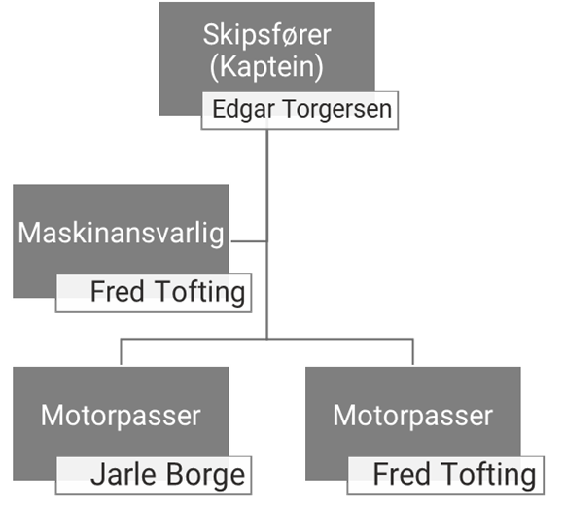
Kryssreferanser
KS2017.1.2.5-06 | MARITIMEN; Bemanningssertifikat
KS2017.2.1.8-82 | 2025-ROS analyse Davanger Kaianlegg
KS2017.2.6-01 | FARTSTID; Beregning av (Til Sdir)
KS2017.4.2.2-11 | Begjæring om tilsyn fartøy

Eksterne referanser

